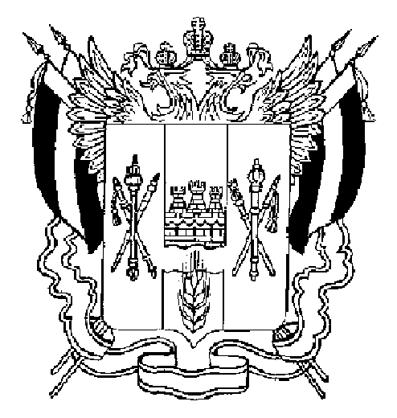

**ПРАВИТЕЛЬСТВО РОСТОВСКОЙ ОБЛАСТИ**

# ПОСТАНОВЛЕНИЕ

от 26.12.2022 1162

г. Ростов-на-Дону

В редакции постановления от 27.01.2025 № 54

**О внесении изменений**

**в некоторые постановления**

**Правительства Ростовской области**

В целях поддержки семей лиц, призванных на военную службу по мобилизации в Вооруженные Силы Российской Федерации в соответствии с Указом Президента Российской Федерации от 21.09.2022 № 647 «Об объявлении частичной мобилизации в Российской Федерации», а также совершенствования порядка предоставления мер социальной поддержки по отдыху и оздоровлению детей Правительство Ростовской области **постановляет:**

1. Внести в некоторые постановления Правительства Ростовской области изменения согласно приложению.

2. Настоящее постановление вступает в силу со дня его официального опубликования, но не ранее 1 января 2023 г.

3. Контроль за выполнением настоящего постановления возложить на заместителя Губернатора Ростовской области Пучкова А.В.

Губернатор

Ростовской области В.Ю. Голубев

Постановление вносит

министерство труда

и социального развития

Ростовской области

Приложение

к постановлению

Правительства

Ростовской области

от 26.12.2022 № 1162

ИЗМЕНЕНИЯ,

вносимые в некоторые постановления

Правительства Ростовской области

1. Подпункт 7.2 постановления Правительства Ростовской области от 10.10.2022 № 845 «О мерах поддержки семей лиц, призванных на военную службу по мобилизации»дополнить абзацем следующего содержания:

«предоставление детям в порядке, установленном Правительством Ростовской области, бесплатных путевок в организации отдыха детей и их оздоровления и компенсаций родителям за самостоятельно приобретенные путевки для детей.».

2. Пункт утратил силу – постановление от 27.01.2025 № 54.

Начальник управления

документационного обеспечения

Правительства Ростовской области В.В. Лозин